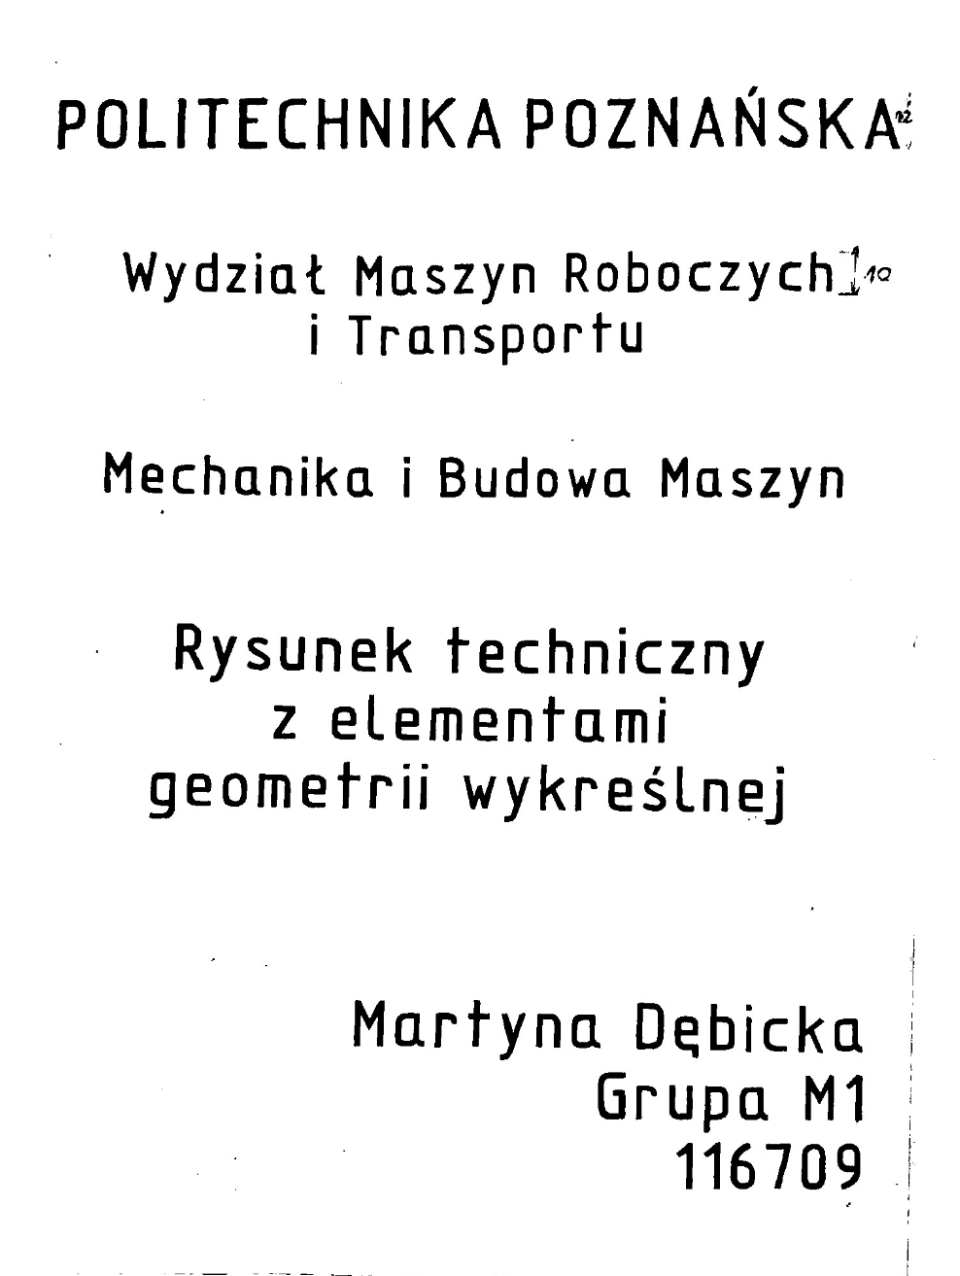POLITECHNIKA POZNANSKA

Wydzial Inzynierii Mechanicznej

Mechatronika